Programa para la Jornada Mundial de Desalojos Cero, San Juan, Puerto Rico:
Lunes 3 de octubre de 2005
Las ANIMAS de San Mateo llevarán personalmente a los medios de comunicación del país la delcaración de la campaña Mundial de Desaolojos Cero del 3 al 31 de octubre. Cada lunes, diversos personajes con máscaras habrán de invadir espacios privados de instituciones y organizaciones que han promovido y promueven los desalojos de comunidades para el beneficio de los grandes intereses y los ricos.

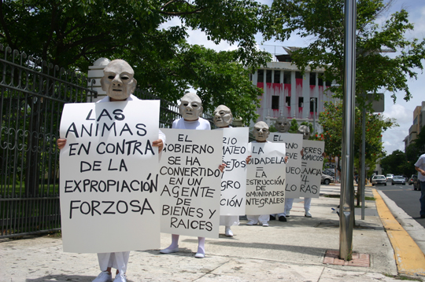

Lunes 10 de octubre de 2005
Las ANIMAS se adentrarán en el Museo de Arte de Puerto Rico, una corporación que ha propulsado la visión elitista del sector de Santurce, promoviendo así el desalojo de los residentes del histórico Barrio San Mateo. Caminaran con su denuncia por todo el centro de la ciudad. Las acompañará PUNCH un personaje enmascarado que abusa y golpea a todos los que se cruzan en su camino. PUNCH representa el poder del estado que se ha ido en contra de los intereses de sus ciudadanos expropiándolos de sus casas, pequeños negocios y terrenos.

Lunes 17 de octubre de 2005
PUNCH, PINOCHO y UBU REY - tres personajes nefastos, nacidos como marionetas en su tiempo, visitaran a Hato Rey, el sector bancario del paí, quienes son los promotores y verdaderos beneficiarios de los desalojos que se están llevando a cabo a través de todo el país para satisfacer el mercado hipotecario de viviendas de alto costo. PUNCH – un abusador, PINOCHO – un mentiroso compulsivo y UBU REY un insaciable tirano se encntrarán a gusto entre los banqueros.

Lunes 24 de octubre de 2005
ENCAPUCHADOS, uno rojo, uno blanco y uno negro portando las denuncias en contra de los desalojos forzosos que se están llevando a cabo en el país visitarán la casa de las leyes, el Capitolio de Puerto Rico. Desde este lugar se han gestado las leyes que facultan al Departamento de Vivienda y otras entidades gubernamentales a convertirse en cómplices de la empresa privada. Es el mismo gobierno el que está expropiando a los residentes de los barrios y comunidades para vender sus terrenos a la empresa privada para que construya vivienda de alto costo. Los legisladores del país han sido y continúan siendo cómplices de estos crímenes en contra del pueblo y no han actuado en su defensa.

Lunes 31 de octubre de 2005
Las CALAVERAS, personajes con máscaras de calaveras transitaran en el sistema de transportación pública para alertar a todos los usuarios al hecho de que todas las comunidades están amenazadas de ser desalojadas de no unirse y actuar para detener el plan abusivo del gobierno en complicidad con la empresa privada que se está ejecutando en el país.

Para más detalles e información favor de comunicarse con:

Mary Anne Hopgood
Museo del Barrio, la casa de todos,
Calle Candelaria 346
Santurce, Puerto Rico

787 725-6894

info@santurcenosevende.org
www.museodelbarrio.org

